T.C
KARAMANOĞLU MEHMETBEY ÜNİYERSİTESİ

REKTÖRLÜĞÜ

SENATO KARARLARI
KmwTadîü | Toplantı Sayısı | Karar Sayısı
12.012020 | 10 | 56
Üniversitemiz Senatosu Rektör Prof. Dr. Mehmet AKGÜL başkanlığında uzaktan erişim ile saat 14.00'de toplanarak aşağıdaki kararı almıştır.

KARAR: 1H2020f56
Ülkemizde yaşanan Covid-19 salgını nedeniyle 2019-2020 eğitim-öğretim yılı bahar yarıyılı yanyıl sonu ve bütünleme sınavlarının yapılması konusunda 07.05.2020 tarihli ve 09- 2020/54 sayılı Senato kararının 9. maddesi Yükseköğretim Yürütme Kurulu’nın 11.05.2020 tarihli kararı uyarınca iptal edilerek konuyla ilgili aşağıdaki kararın alınmasına;

"Sağlık Bilimleri Faktlltesi Hemşirelik Bölümü 1., 2., ve 3. sınıflarda okutulan Hemşirelik Esaslar II, Cerrahi Hastalıklar Hemşireliği ve Çocuk Sağlığı ve Hastalıkları Hemşireliği derslerinin uygulamalarımn ödev, proje, vaka sunumu, similasyon vb. şeklinde ilgili öğretim elemanları tarafindan tamamlattırılarak yarıyıl sonu sınavlarının aynı yöntemle yapılıp notların sisteme 8 Haziran 2020 tarihine kadar girilmesine ve bütünleme sınav süreçlerinin de 15-29 Haziran 2020 tarihleri arasında tamamlanmasına",

katılanların oy birliği ile karar verildi.

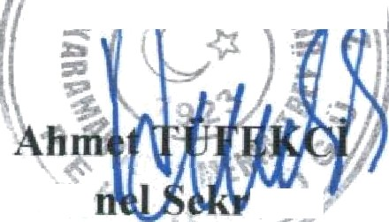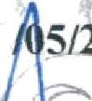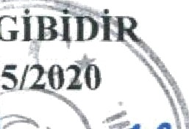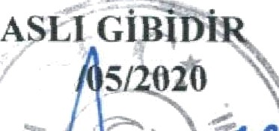
Ge

